**FORG**Ó**SZÉL**

Hon- és népismeret levelező verseny

**1. forduló**

|  |  |  |  |
| --- | --- | --- | --- |
| Ősz | | | |
| Név: | Osztály: | Elért pontszám: | Beküldési határidő:  2019. október 31. |
| Iskola neve, címe: | | | |

Köszöntünk a Forgószél első fordulóján!

Ismerkedjünk meg együtt elődeink öltözetével, a népviselet gazdag világával!

A gazdálkodó emberek önellátóak voltak. Még a hétköznapi öltözetük darabjait is meg tudták varrni. Az asszonyok a maguk termelte rostnövényekből fonalat fontak, amiből vásznat szőttek. Ebből készültek a családtagok ruhái.

1./ Magyarországon főleg kendert termeltek. A növényi rostok feldolgozásának menetét ábrázolják az alábbi képek. A táblázatban a kenderfeldolgozás fő munkamozzanatainak leírását olvashatod. Írd mindegyik mellé a munka nevét és rajzos ábrázolásának számát!

*fonás, héhelés, csévélés, tilolás, motollálás, vetőfára tekerés, szövés, gombolyítás*

|  |  |  |  |  |  |  |  |  |
| --- | --- | --- | --- | --- | --- | --- | --- | --- |
| 1. | | 2. | | 3. | | | 4. | |
| 5. | 6. | | 7. | | | 8. | | |
| Az áztatás során elkorhadt belső fás részt tilóval összetörték, hogy a pozdorja kihulljon a rostszálak közül. | | | | | |  | | |  | |
| A héhel segítségével a rostszalagokat vékonyabb szálakra hasogatták, és simára fésülték. | | | | | |  | | |  | |
| A laza göngyöleggé formált rostcsomót guzsalyra kötözték, és a kihúzott szálakat az orsó pörgetésével fonallá sodorták. | | | | | |  | | |  | |
| A kész fonal hosszát a motolla segítségével mérték le. | | | | | |  | | |  | |
| A motringokba tekert, megtisztított fonalat leveles gombolyítóval gombolyították. | | | | | |  | | |  | |
| A vetőfára két szálával tekerték fel a vászon szélességéhez szükséges fonalmennyiséget. | | | | | |  | | |  | |
| A csörlő segítségével hajtották fel a bodzafából készült csévére a fonalat. | | | | | |  | | |  | |
| A szövés során a csónak formájú vetélőbe helyezett csévével juttatták a keresztfonalat a láncfonalak közé. | | | | | |  | | |  | |

2./ A kamrában a kenderfeldolgozás eszközei beszélgetnek. Vajon melyik mit mondott?

Írd a mondatok utáni vonalra az eszköz nevét!

*tiló, héhel, orsó, motolla, gombolyító, vetélő*

– Fogaimmal selymesre fésülöm a rostokat. ________________________

– A karommal csattogok egypárat, és már hullik is a pozdorja. ________________________

– Én mérem meg a fonal hosszát. ________________________

– Csónakként suhanok a láncfonalak között. ________________________

– Leveles ágaim közt gömbölyödik a fonál. ________________________

– Ha megpördülök, sodródnak rám a szálak. ________________________

3./ A növényi rostokat a fonóban sodorták fonallá a lányok, asszonyok.

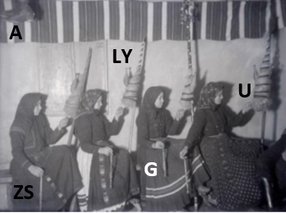

A kenderrostokból simára fésült szöszt felkötötték egy fonóeszközre. Ebből húztak ki 2-3 szálat, amit fonallá sodortak.

Az eszköz nevét összeállíthatod a képen látható betűkből.

Hogyan nevezik ezt az eszközt?

________________________________



4./ Szintén a fonás eszközei rejtőznek az alábbi mondatokban. Keretezd be, és írd nevüket a vonalra!

A vándor sóval szórta meg a kenyeret.

______________________________

Mély árok kanyarog az út mentén.

_____________________________

A fonalat megnyálazott ujjal sodorták össze. Ehhez megfelelő étellel elő kellett segíteni a nyálképződést.

5./ Nézd meg a képeket, és írd le, mit rágcsáltak ennek érdekében a lányok!

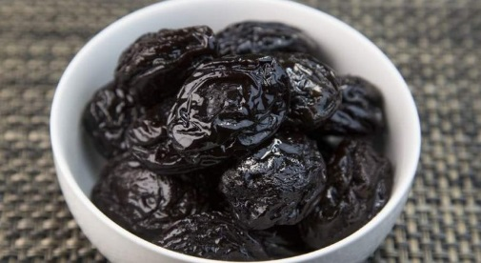 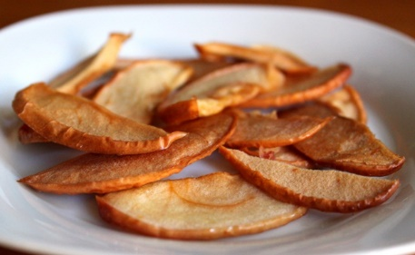 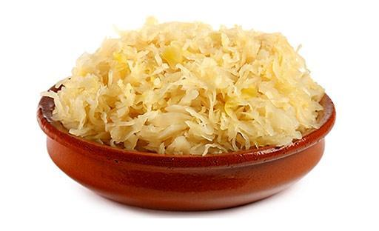

________________________ _________________________ __________________________

A fonóbeli ételeket, a világításhoz szükséges petróleu**m**ot, a fűtéshez a fát a fonóba járók közösen adták össze. A fonóba járás kötelező volt. Az elmaradókat felkerest**é**k, kikolompolták, taligán hú**z**ták el a fonóba. A l**e**gények nemc**s**ak a megjelenésüket, hanem a lányok mun**k**áját is ellenőrizték. Ismert módszer volt a k**u**lcspróba. Ha egy lány lassan font, ak**k**or csak sokára hull**o**tt ki a szöszbe **r**ejtett kulcs.

A leányok kedvelték az ügyességet fejlesztő, testedző játékokat éppúgy, m**i**nt az énekes, tán**c**os játékokat. A fonób**a**n szívesen meséltek, énekeltek, tréfálkoztak.

6./ A fenti leírásban a kiemelt betűkből összeolvashatod az egyik kedvelt fonóbeli eledel nevét.

Írd a vonalra a megfejtést!

______________________________________________

7./ Az alábbi rejtvényben egy fonóról szóló népdal rejtőzik. Ha megfejtetted, írd a szövegét a következő oldalon lévő vonalakra!

|  |  |  |  |  |  |  |  |  |  |  |
| --- | --- | --- | --- | --- | --- | --- | --- | --- | --- | --- |
|  | A | T | N | E | O | R | N | A | T | A |
| V | T | Ó | M | J | D | S | Á | T | Z | L |
| I | T | B | Á | Ö | E | Ó | B | O | S | J |
| R | O | A | S | J | T | D | A | S | A | A |
| Á | Z | H | Z | J | J | S | J | S | G |  |
| G | Á | A | Ó | A | E | N | D | Z | I |
| O | L | N | R | F | L | E | A | Í | V |
| S | E | E | Z | O | E | M | L | V | G |
| K | M | M | S | N | T | L | E | E | E |
| E | E | S | T | Ó | R | E | F | D | M |
| N | R | Z | E | B | E | S | I | E | I |
| D | E | E | R | A | M | Z | K | T | K |

________________________________________________________________________________________________________________________________________________________________________________________________________________________________________________________________________________________________________________________________________________________________________________________________________________________________________________________________________________________________________________________________________________________________________________________________________________________________________

8./ Keresd meg a *Magyar néprajz nyolc kötetben* sorozat *Kézművesség* kötetében a szövés fejezeten belül a szövőszék leírását. <http://mek.niif.hu/02100/02152/html/03/72.html#73>

Írd le, hogy milyen részei vannak a szövőszéknek!

________________________________________

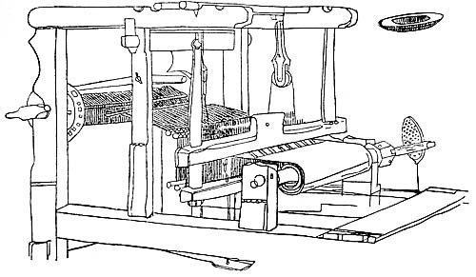

________________________________________

________________________________________

________________________________________

________________________________________

____________________________________________

____________________________________________

9./ Készíts rajzot egy külön a/4-es lapra egy fonóház belsejéről! Segít elképzelni, milyen lehetett, ha megnézed az alábbi képet.

